Алгоритми са бројевима

Пребројавање (Counting)
1. Напиши програм који учитава 10 бројева од корисника и пребројава колико од тих бројева је веће од 10.
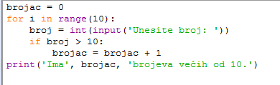
2. Модификуј претходни пример да пребројава колико има бројева које је корисник унео а који су већи од 10, а такође и колико је унето нула. Да пребројимо две различите ствари потребне су нам две бројач променљиве за бројање нпр brojac и brojac1.

Сабирање (Сумирање)
Пребројавању је веома слична операција сабирања ( сумирања ) низа бројева

3. Овај програм ће сабрати све бројеве од 1 до 100. Програм ради на тај начин да сваки пут када се генерише нови број, тај се број дода на већ постојећу вредност променљиве s. Наравно пре почетка генерисања и сумирања бројева променљиву s треба поставити на 0, како би први генерисани број имао већ познату почетну вредност променљиве на коју ће бити додат

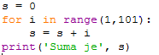

4. У овом програму од корисника се тражи да унесе 10 бројева а онда се израчунава и штампа њихова средња вредност.
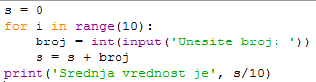

У овом примеру ћемо унети неки број а онда проверити да ли је паран или не. За ово користимо оператор % који означава остатак код целобројног дељења. Ако је остатак при целобројном дељењу неког броја са 2 једнак нули онда је број паран

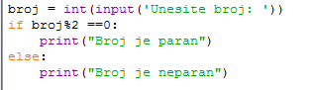

- Напиши програм који учитава 10 бројева од корисника и пребројава колико од тих бројева је парно

Заставице (flag)
6. Flag променљива се може користити да омогући једном делу вашег програма да зна да се нешто догодило у другом делу програма. Ево једног примера којим се одређује да ли је неки број прост или не. Број је прост ако је дељив само са бројем 1 и са самим собом.
